**Рандак Марьяна Василева (Randakowna Marjana)**

31 мая 1797 г – крещение (НИАБ 136-13-894, лист 32, №33/1797-р (ориг)).

**НИАБ 136-13-894:** Лист 33. **Метрическая запись №33/1797-р (ориг).**

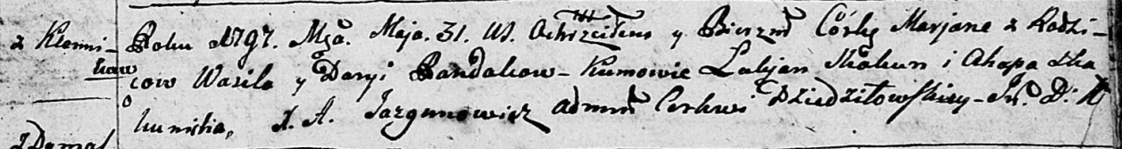

Дедиловичская Покровская церковь. 31 мая 1797 года. Метрическая запись о крещении.

Randakowna Marjana – дочь родителей с деревни Клинники.

Randak Wasil – отец.

Randakowa Daryia – мать.

Skakun Łukjan - кум.

Skakunicha Ahapa - кума.

Jazgunowicz Antoni – ксёндз.